**新 书 推 荐**

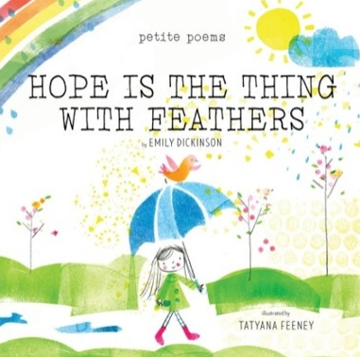**中文书名：《希望，长着羽毛》**

**英文书名：Hope Is the Thing with Feathers**

**作 者：Emily Dickinson; illustrated by Tatyana Feeney**

**出 版 社：Abrams**

**代理公司：ANA**

**页 数：24页**

**出版时间：2024年3月**

**代理地区：中国大陆、台湾**

**审读资料：电子稿**

**类 型：故事绘本//诗歌**

**文本源自美国著名诗人艾米莉·狄金森（Emily Dickinson 1830-1886）**

**的诗歌绘本 《希望，长着羽毛》 （Hope Is the Thing with Feathers）**

**发现诗歌的乐趣；歌颂希望的力量&明媚日子里的诺言**

链接：<https://www.jianshu.com/p/16896c5dc8e7>

**希望，长着羽毛**

**栖息在灵魂里**

**它唱着无字的歌**

**一刻，都不停息**

**那暖了无数心的小鸟**

**或许会挣扎于，风暴**

**可那风暴必定也疲惫**

**风中传来那旋律，多美妙**

**极寒苦地，我曾听到它**

**诡异海域，我也听到它**

**然而，无论何种绝境险遇**

**它对我从无，丝毫索取**

**内容简介：**

艾米莉·狄金森备受喜爱的诗歌《希望有羽毛》在这部插图精美的改编作品中展现出来，它提醒我们，在我们需要的时候，希望永远都在，不求任何回报。这首经久不衰的诗最初写于1861年，现在已经可以传给下一代了。

**本书卖点：**

* 备受喜爱的诗人：狄金森是世界著名的诗人，诗迷和读者都知道他。
* 诗歌入门：为年轻读者提供简单易懂的诗歌介绍。
* 季度刊物：明亮欢快的插图体现了从冬天到春天的过渡，以及明媚日子和全新开始的希望。
* 诗歌背景：背景资料包括诗人的传记和照片、有关诗歌的信息，以及更多关于狄金森和诗歌创作的内容。

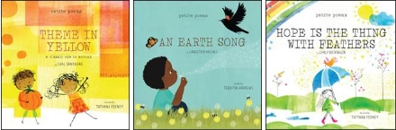

**内文插图：**

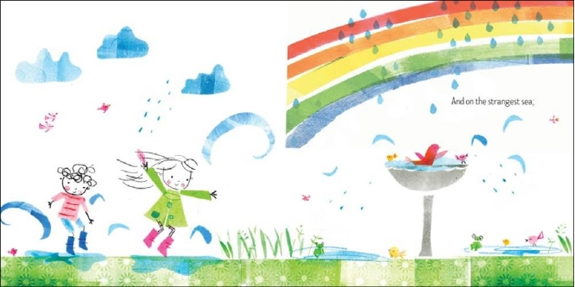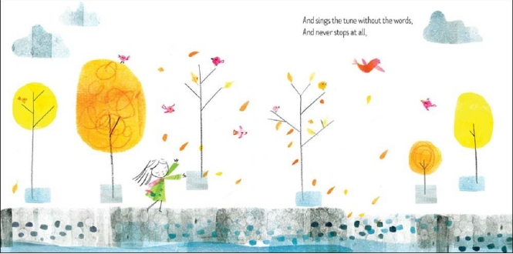

**作者介绍：**

**艾米莉·狄金森（Emily Dickinson）**（1830-1886）是美国诗人。她写作短小抒情的诗歌，探索自然的奇迹、恋爱的经历，以及发现自己的旅程。

**塔季扬娜·费尼（Tatyana Feeney）**在北卡罗来纳州的教堂山长大，现在住在爱尔兰。她童年大部分时间都是在图书馆读书。她是卡尔·桑德伯格（Carl Sandburg）《黄色主题》（Theme in Yellow）的插画家，该书作为《娇小诗篇》（Petite Posts）系列的一部分，由卡梅隆儿童出版社出版。

**请将反馈信息发至：版权负责人**

**Email**：[Rights@nurnberg.com.cn](mailto:Rights@nurnberg.com.cn)

安德鲁·纳伯格联合国际有限公司北京代表处

北京市海淀区中关村大街甲59号中国人民大学文化大厦1705室, 邮编：100872

电话：010-82504106, 传真：010-82504200

公司网址：[http://www.nurnberg.com.cn](http://www.nurnberg.com.cn/)

书目下载：<http://www.nurnberg.com.cn/booklist_zh/list.aspx>

书讯浏览：<http://www.nurnberg.com.cn/book/book.aspx>

视频推荐：<http://www.nurnberg.com.cn/video/video.aspx>

豆瓣小站：<http://site.douban.com/110577/>

新浪微博：[安德鲁纳伯格公司的微博_微博 (weibo.com)](https://weibo.com/1877653117/profile?topnav=1&wvr=6)

微信订阅号：ANABJ2002

